Zadanie 1

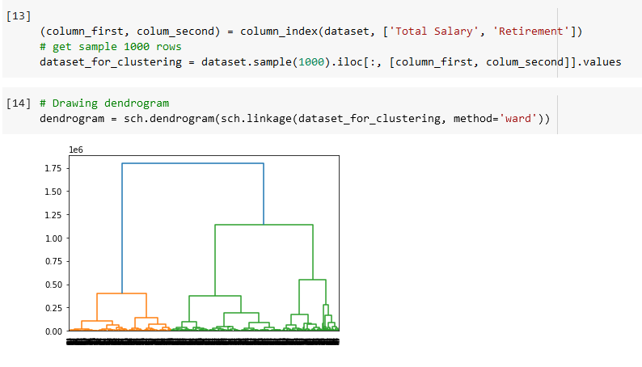

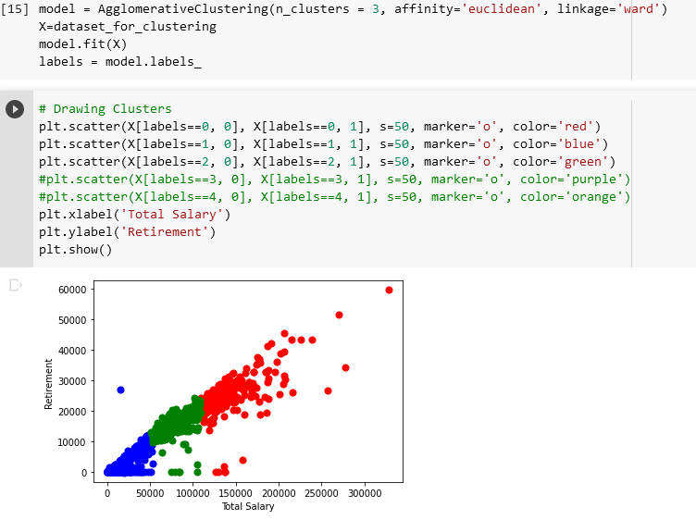

Zadanie 1.1.

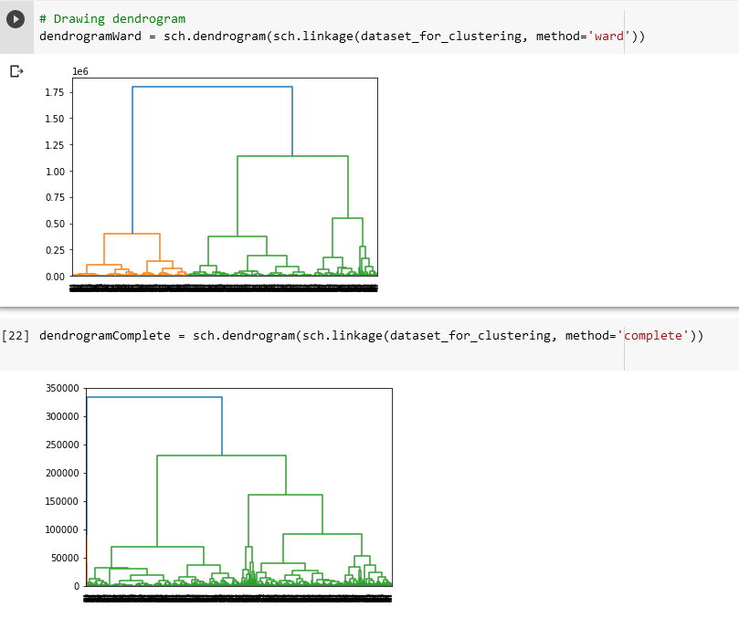

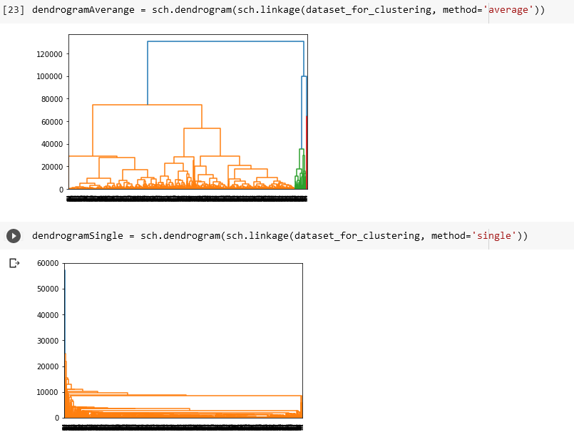

Zadanie 1.2.

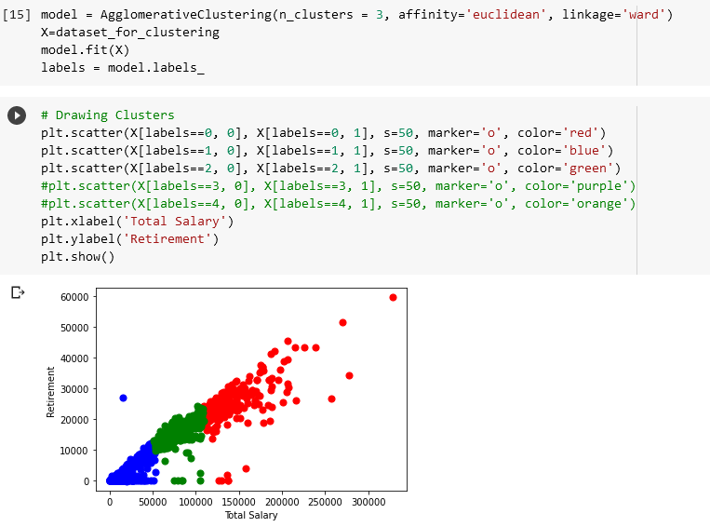

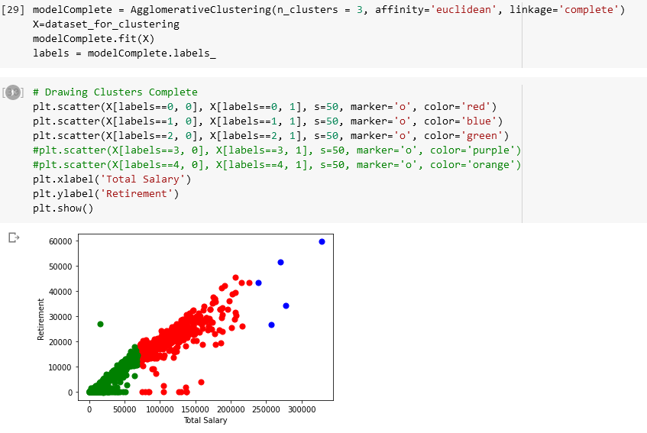

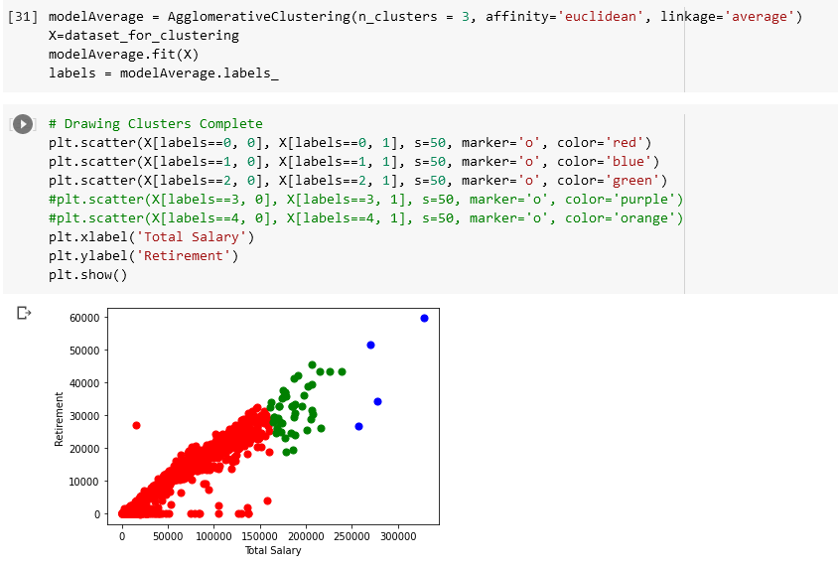

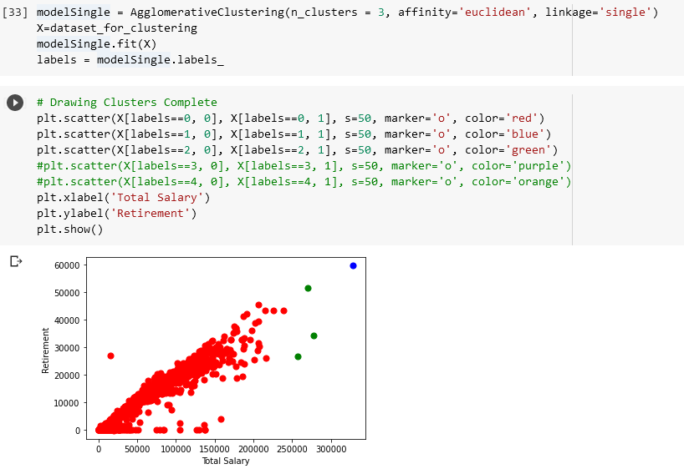

Zadanie 1.3.

Dla podanego powyżej przypadku najlepsza jest klasteryzacja „ward”. Na wykresie klasteryzacji wyraźnie widać trzy grupy, które pozwalają nam w obrazowy sposób zaprezentować dane. Pozostałe klasteryzacje również rozdzielają dane na trzy grupy jednak prezentują one dane w inny sposób, np. „avarege” przedstawia wartości średnie oraz wartości ponad średnią co pozwala na zaznaczenie tylko 4 punktów koloru niebieskiego. W zależności od konkretnych danych różne sposoby klasteryzacji będą dla nich odpowiednie.

Zadanie 1.4

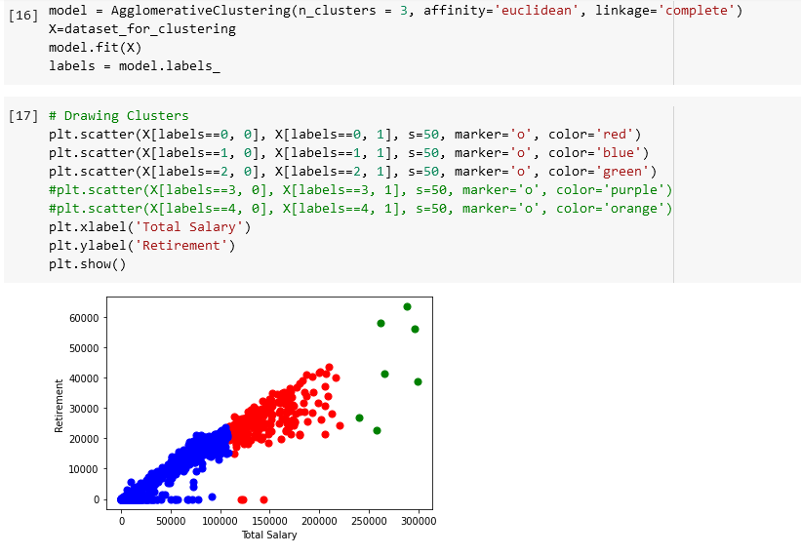

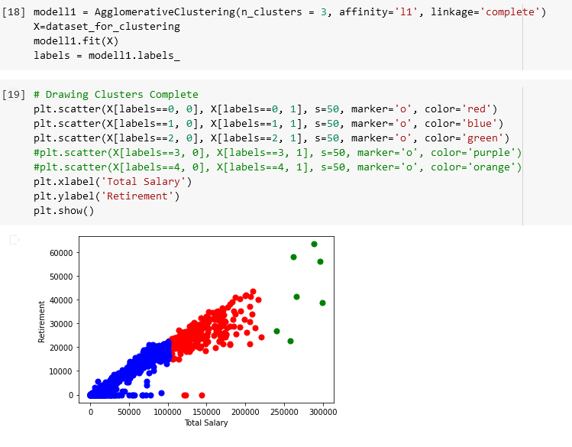

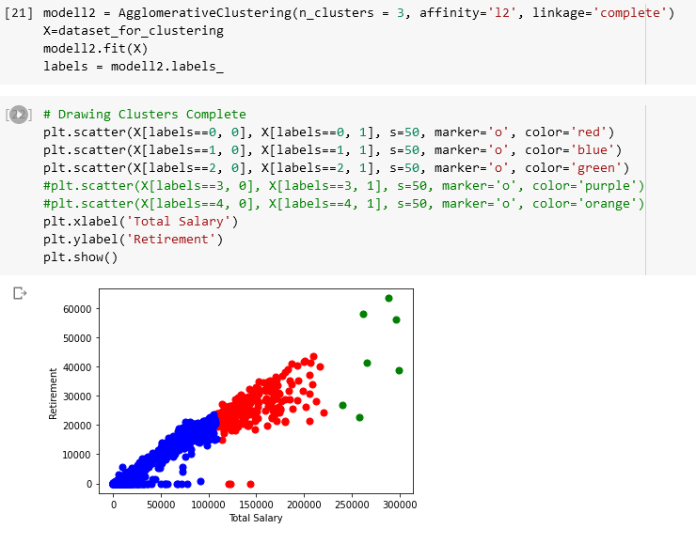

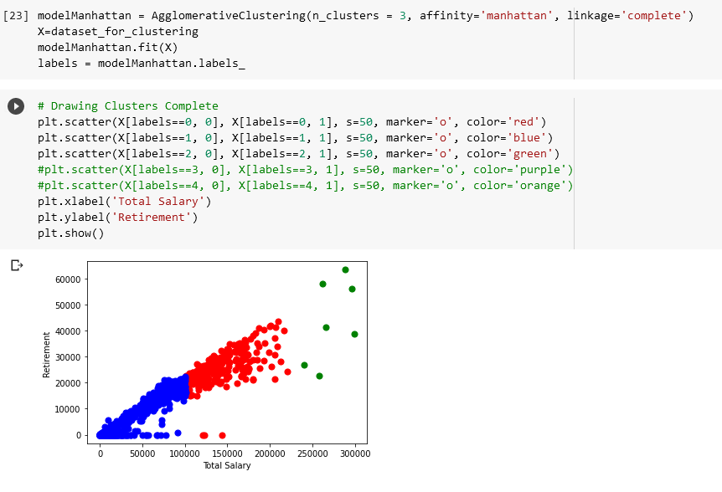

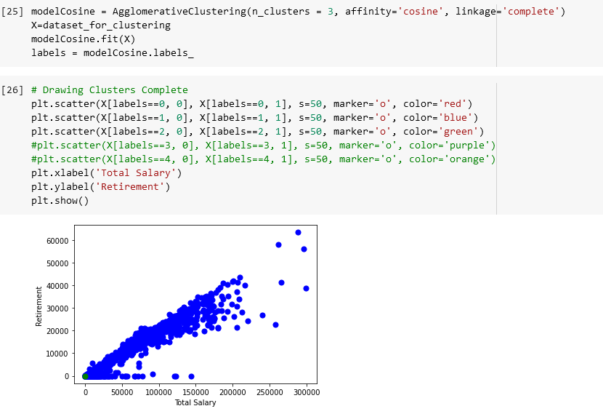

Zadanie 1.5

Dystanse „euclidan”, „l1”, manhatan” i „l2” dostarczają bardzo podobnych wyników. „euclidan” i „l2” wyglądają na wyniki identyczne, tak samo jak podobne są „manhatan” i „l1”. Te cztery dystanse przedstawiają najlepsze wyniki. Natomiast „cosine” przedstawia wyniki praktycznie w jednym kolorze, a „precomuted” nie mógł być przeprowadzony na podanym zestawie danych.

Zadanie 2.0

Zadanie 2.1.

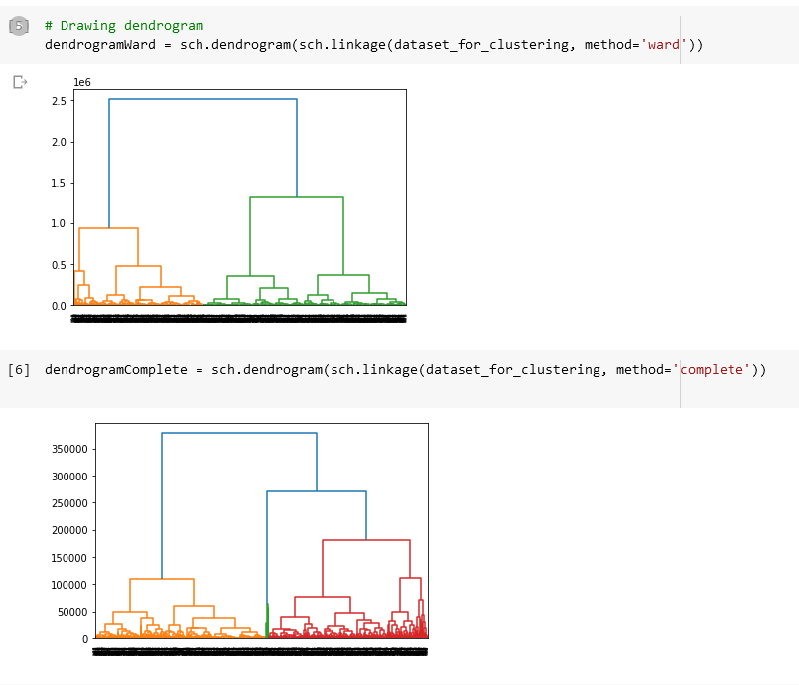

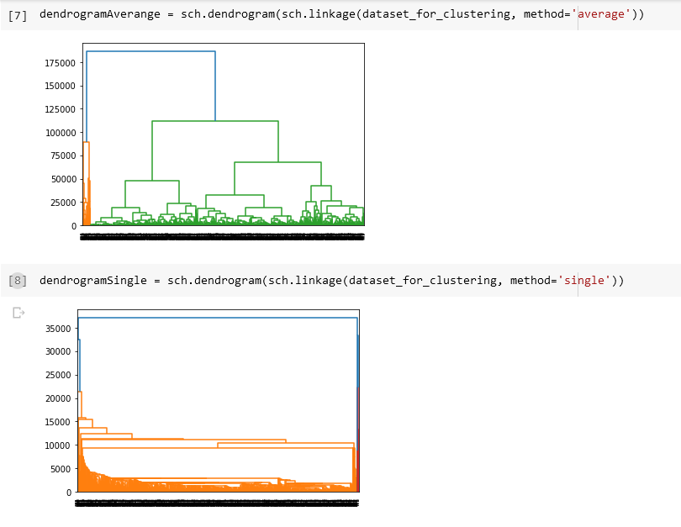

Zadanie 2.2.

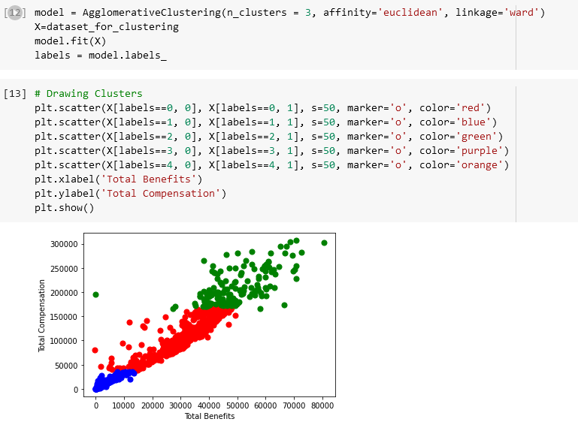

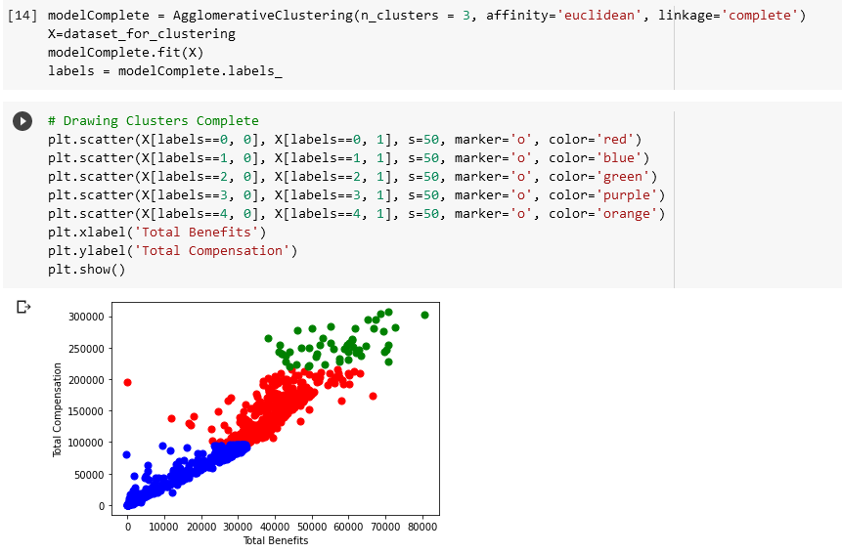

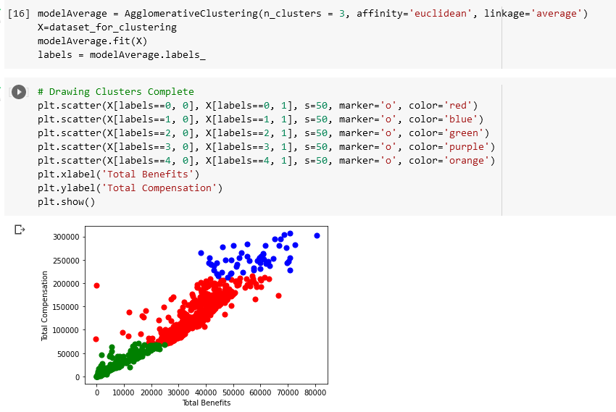

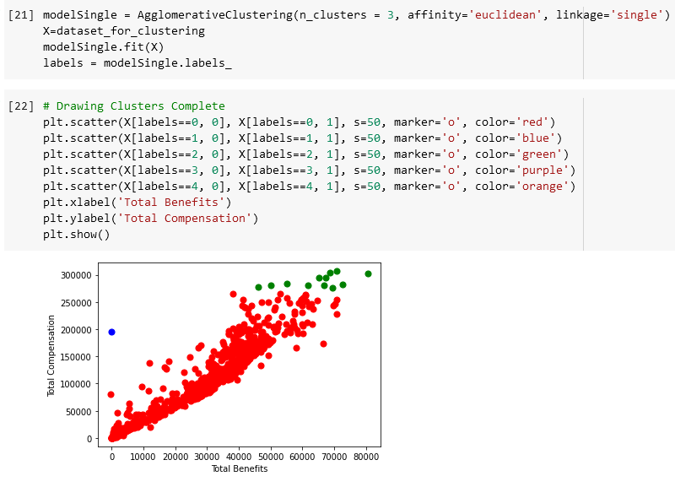

Zadanie 2.3.

Dla podanego powyżej przypadku najlepsza jest klasteryzacja „ward”. Na wykresie klasteryzacji wyraźnie widać trzy grupy, które pozwalają nam w obrazowy sposób zaprezentować dane. Pozostałe klasteryzacje również rozdzielają dane na trzy grupy jednak prezentują one dane w inny sposób, np. „avarege” przedstawia wartości średnie oraz wartości ponad średnią co pozwala na zaznaczenie tylko 1 punkt koloru niebieskiego i kilka punktów koloru zielonego. W zależności od konkretnych danych różne sposoby klasteryzacji będą dla nich odpowiednie.

Zadanie 2.4

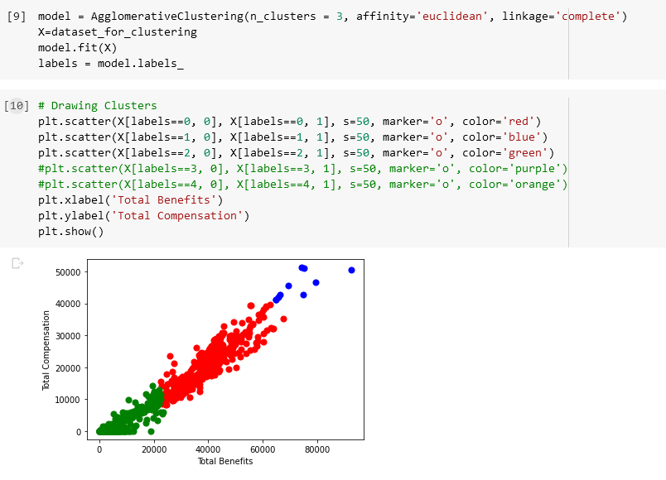

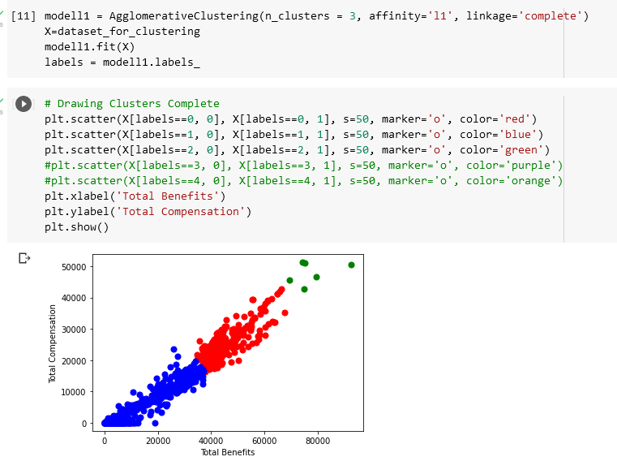

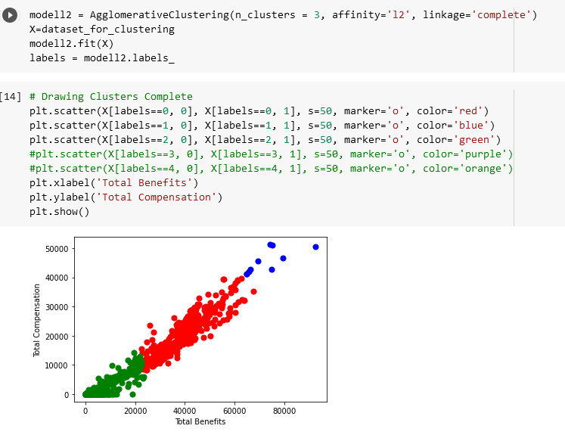

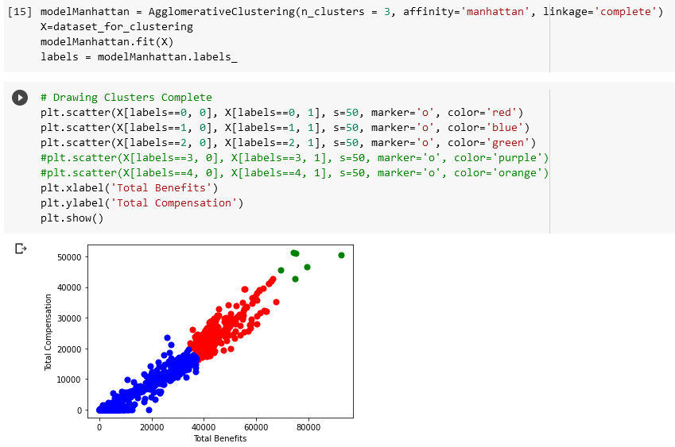

Zadanie 2.5

Dystanse „euclidan”, „l1”, manhatan” i „l2” dostarczają bardzo podobnych wyników. „euclidan” i „l2” wyglądają na wyniki identyczne, tak samo jak podobne są „manhatan” i „l1”. Te cztery dystanse przedstawiają najlepsze wyniki. Natomiast nie można było wykonać obliczeń dla dystansów „cosine” i „precomuted” .

Zadanie 3.0

Zadanie 3.1.

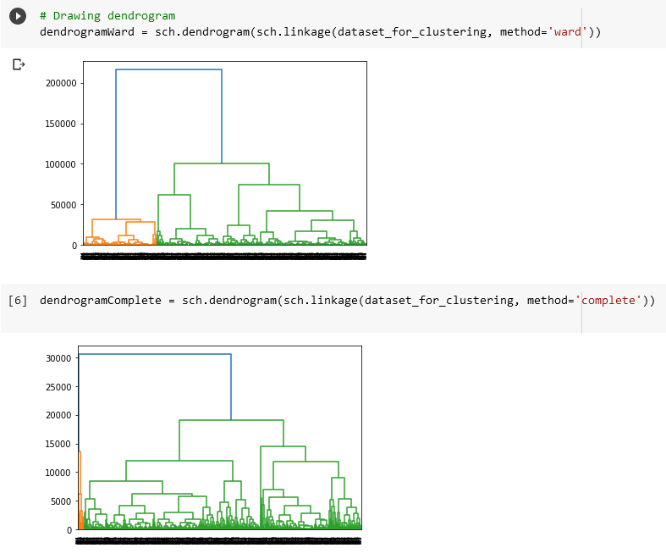

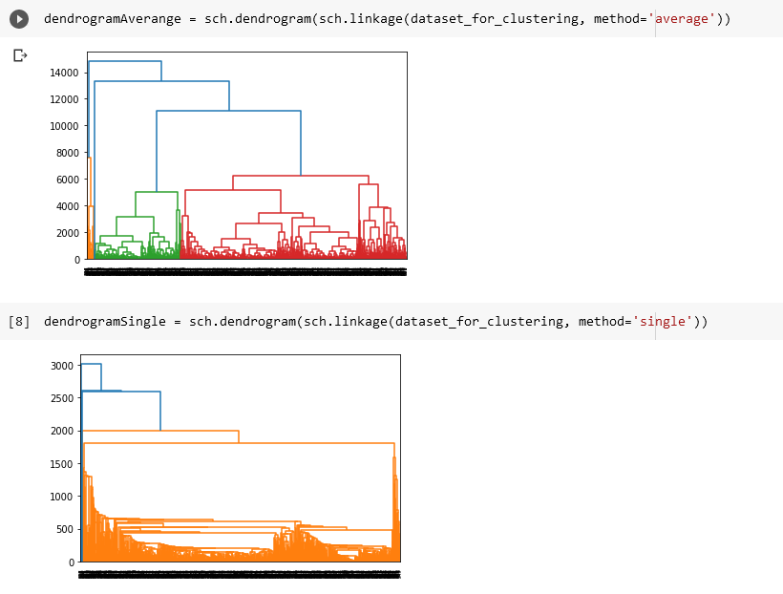

Zadanie 3.2.

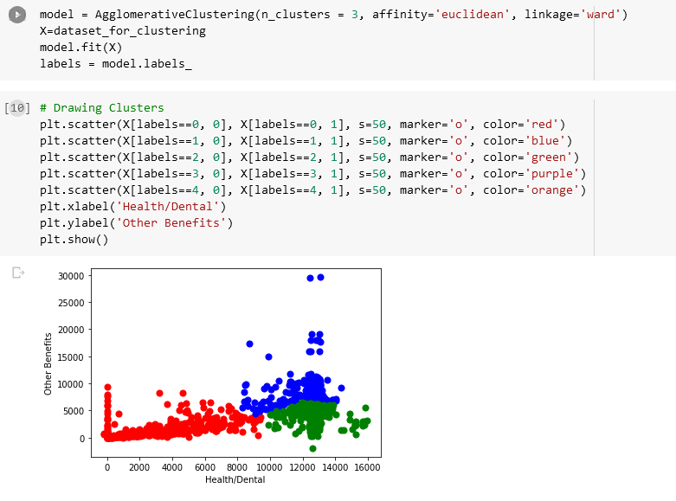

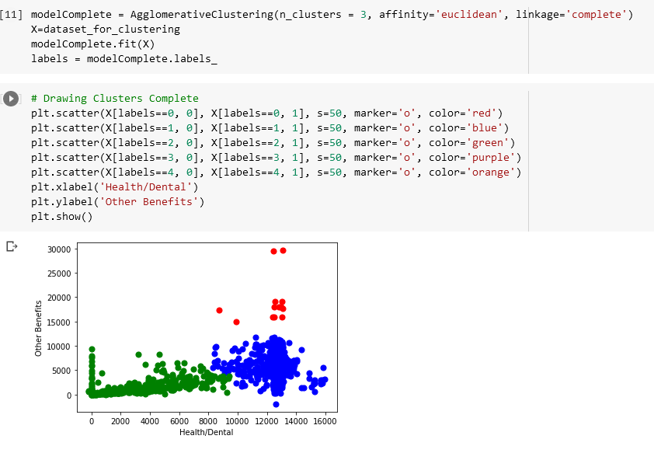

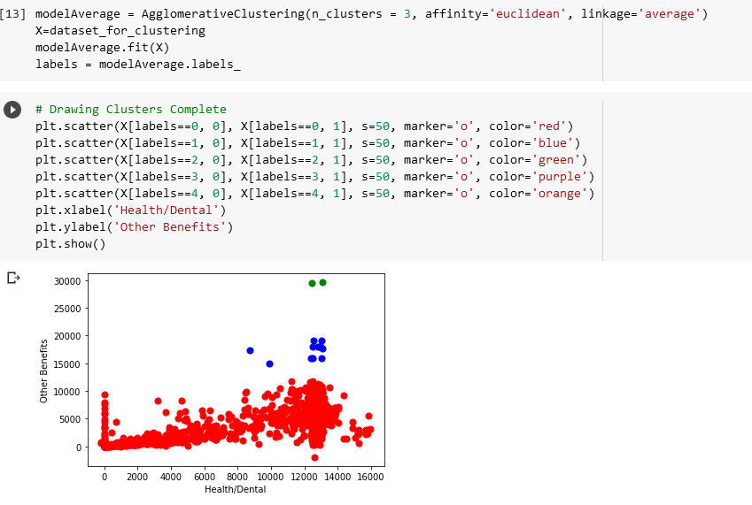

Zadanie 3.3.

Dla podanego powyżej przypadku najlepsza jest klasteryzacja „euclidan”. Na wykresie klasteryzacji wyraźnie widać trzy grupy, które pozwalają nam w obrazowy sposób zaprezentować dane. Pozostałe klasteryzacje również rozdzielają dane na trzy grupy jednak prezentują one dane w inny sposób, np. „single” przedstawia wartości średnie oraz wartości ponad średnią co pozwala na zaznaczenie tylko 2 punktów koloru niebieskiego i kilka punktów koloru zielonego. W zależności od konkretnych danych różne sposoby klasteryzacji będą dla nich odpowiednie.

Zadanie 3.4.

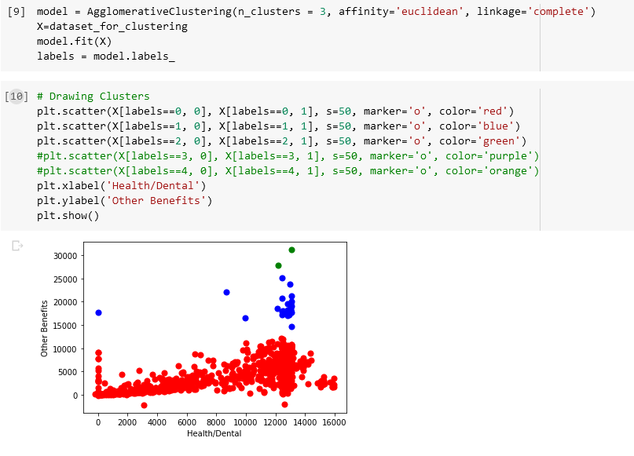

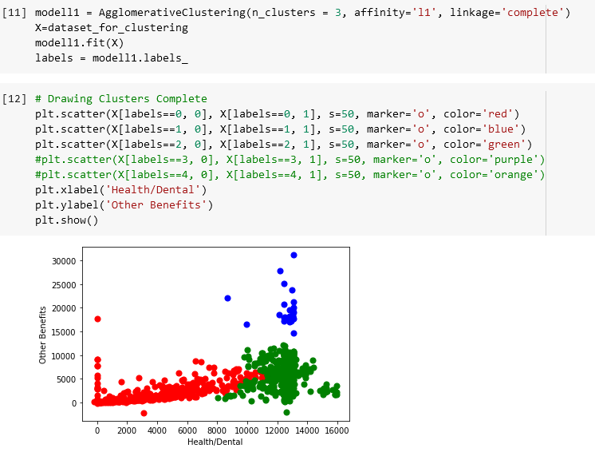

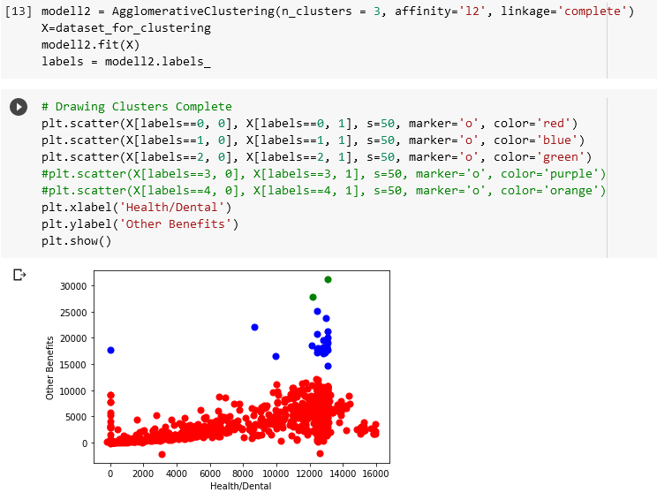

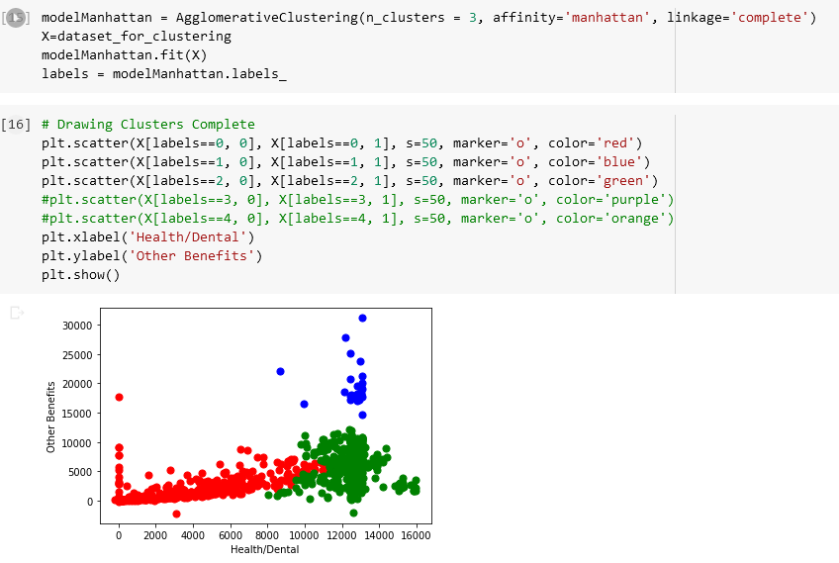

Zadanie 3.5

Dystanse „euclidan”, „l1”, manhatan” i „l2” dostarczają bardzo podobnych wyników. „euclidan” i „l2” wyglądają na wyniki identyczne, tak samo jak podobne są „manhatan” i „l1”. Te cztery dystanse przedstawiają najlepsze wyniki. Natomiast nie można było wykonać obliczeń dla dystansów „cosine” i „precomuted” .